Уважаемые жители Бартеневского муниципального образования.
Одной из главных задач бюджетной политики является обеспечение прозрачности и открытости бюджетного процесса. Для привлечения большого количества граждан к участию в обсуждении вопросов формирования бюджета района и его исполнения разработан «Бюджет для граждан».
«Бюджет для граждан» предназначен прежде всего для жителей , не обладающих специальными знаниями в сфере бюджетного законодательства. Информация «Бюджет для граждан» в доступной форме знакомит граждан с основными характеристиками бюджета Бартеневского муниципального образования.
Бюджетный процесс- ежегодное формирование и исполнение бюджета
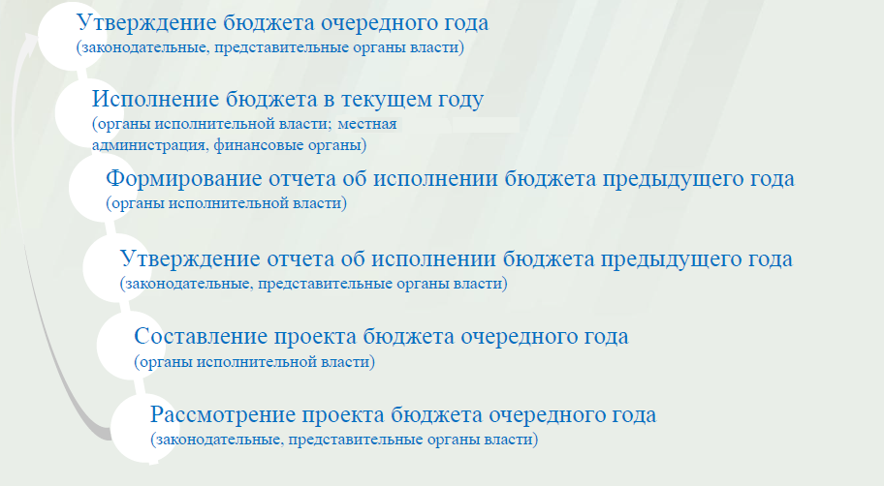
Что такое бюджет?
Бюджет – это план доходов и расходов на определенный период.
Бюджет Бартеневского муниципального образования
тыс. руб.
Показатели | Факт 2014 года | План 2015 года | План 2016 года
Доходы, в том числе | 3492,6 | 2828,6 | 1912,4
Налоговые, неналоговые доходы | 3386,5 | 2723,6 | 1800,0
Безвозмездные поступления | 106,1 | 105,0 | 112,4
Расходы, в том числе | 3350,0 | 3271,6 | 1912,4
Общегосударственные вопросы | 1356,4 | 1489,1 | 1521,4
ЖКХ | 270,4 | 394,3 | 257,0
Национальная экономика | 1559,9 | 1234,1 | 10,0
Национальная оборона | 62,0 | 58,5 | 63,0
Другие расходы | 101,3 | 95,6 | 61,0
Баланс (доходы-расходы)  Дефицит или профицит | 142,6 | -443,0 | 0

Зачем нужны бюджеты?
Для выполнения своих задач муниципальному образованию необходим бюджет, который формируется за счет сбора налогов и безвозмездных поступлений направляемых на финансирование бюджетных расходов.

Основные характеристики бюджета
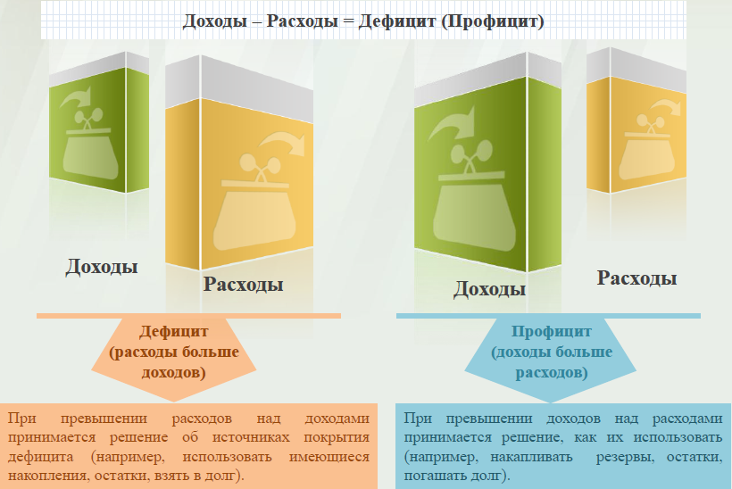
Дефицит и профицит
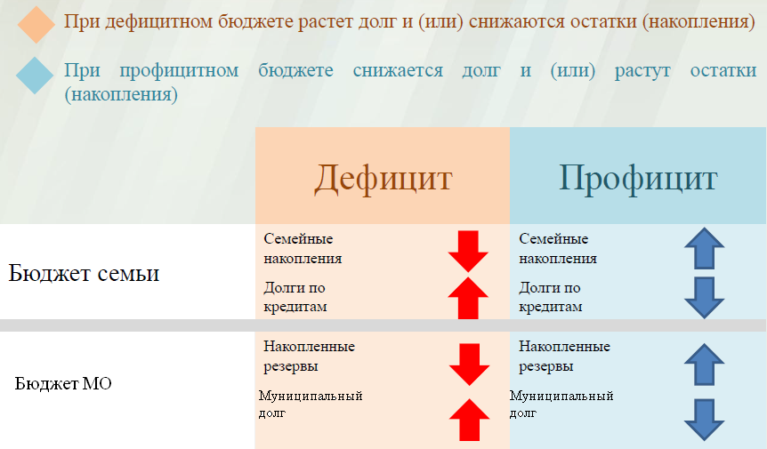

Доходы бюджета
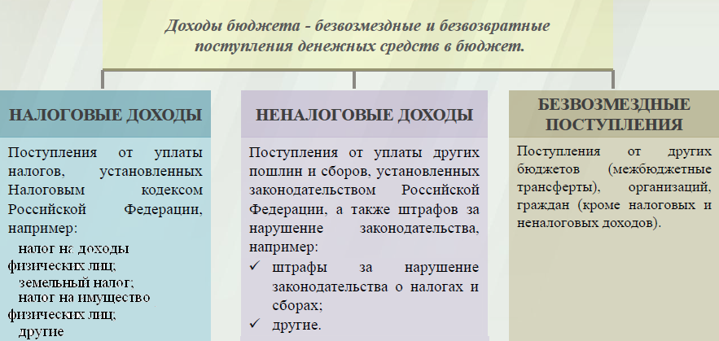
Межбюджетные трансферты-основной вид безвозмездных перечислений
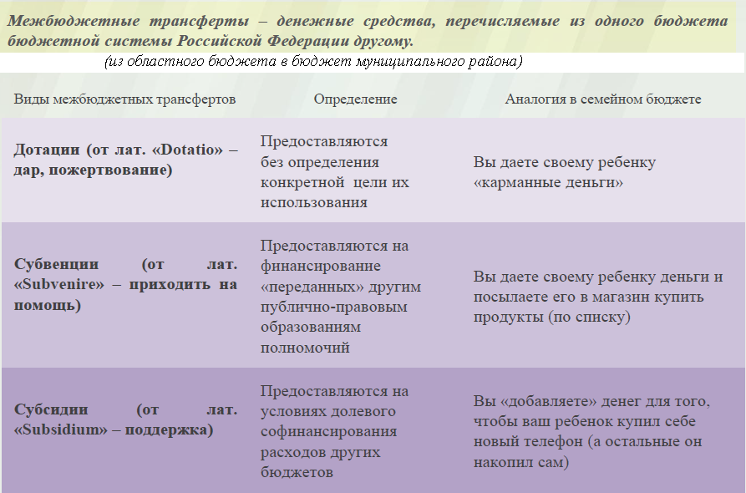

Федеральные, региональные и местные налоги.
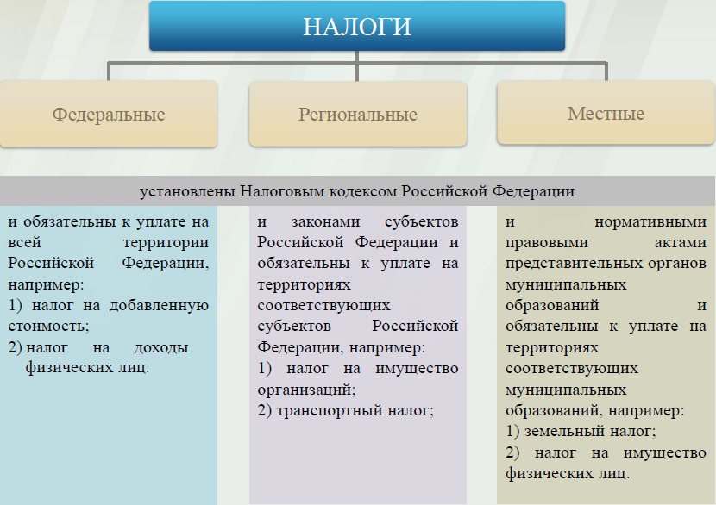
Мы все - налогоплательщики
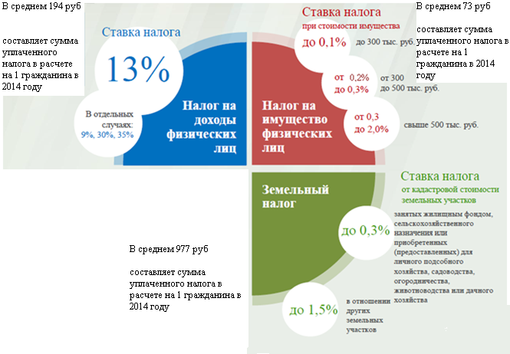
Налоги зачисляемые в бюджет муниципального образования в 2016году
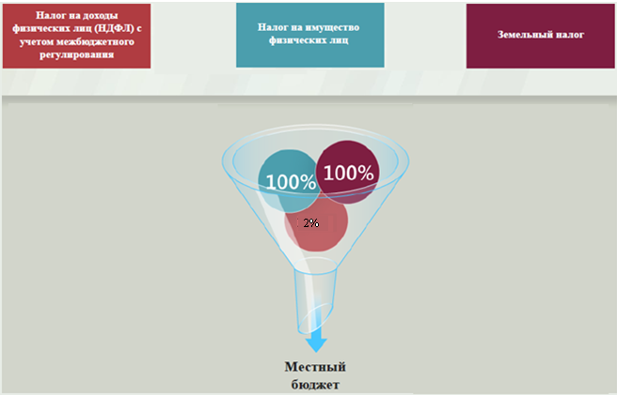

Структура доходов бюджета Бартеневского муниципального образования
(тыс. руб.)
Наименование доходов | Фактическое исполнение за 2014 год | Уточненный план за 2015 год | Бюджет на 2016 год
Налоговые доходы всего: | 3261,3 | 2712,5 | 1800,0
в том числе
налог на доходы физических лиц | 234,6 | 75,8 | 64,0
акцизы на нефтепродукты | 1593,6 | 1214,1
единый сельскохозяйственный налог | 164,6 | 126,8 | 59,0
налог на имущество физических лиц | 88,3 | 90,8 | 85,0
земельный налог | 1180,2 | 1204,0 | 1591,0
госпошлина |  | 1,0 | 1,0
Неналоговые доходы всего: | 125,2 | 11,1
в том числе
арендная плата за земли | 54,7
доход от эксплуатации имущества | 24,8 | 0,1
доходы поступающие в порядке возмещения расходов, понесенных от эксплуатации имущества | 37,5
доходы от продажи материальных и нематериальных активов | 2,2
штрафы, санкции и возмещение ущерба | 6,0 | 11,0
Безвозмездные поступления всего: | 106,1 | 105,0 | 112,4
в том числе
дотации бюджетам субъектов Российской Федерации и муниципальных образований | 44,1 | 46,5 | 49,4
субвенции бюджетам субъектов Российской Федерации и муниципальных образований. | 62,0 | 58,5 | 63,0
иные межбюджетные трансферты
Итого доходов: | 3492,6 | 2828,6 | 1912,4

Структура доходов

В 2014 году доходы составили – 3492,6 тыс.руб.

План доходов в 2015 году составил – 2828,6 тыс.руб.

Доходы бюджета в 2016году составят – 1912,4 тыс.руб.
При расчете прогнозируемого объема доходов бюджета учитывались
изменения налогового и бюджетного законодательства Российской Федерации и Саратовской области, вступающие в действие с 1 января 2016 года.
Налоговые доходы бюджета муниципального образования прогнозируются в сумме 1800,0 тыс. рублей.
Основными бюджетообразующими доходами бюджета муниципального образования являются земельный налог, налог на имущество физических лиц и налог на доходы физических лиц .
РАСХОДЫ.
Расходы бюджета – выплачиваемые из бюджета денежные средства.
В каких единицах измеряются параметры бюджетов
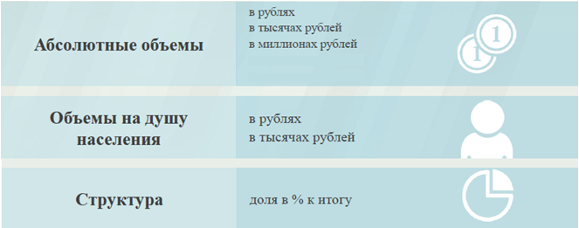

Расходы по основным функциям муниципального образования.
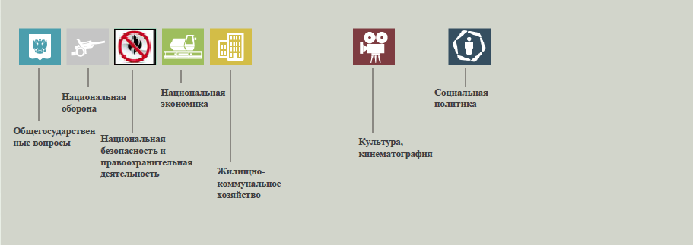

Структура расходов бюджета Бартеневского муниципального образования по разделам в 2014-2016 годах. %
Раздел | Наименование | 2014г | 2015г | 2016г
1 | Всего | 100 | 100 | 100
01 | Общегосударственные вопросы | 40,5 | 45,5 | 79,5
02 | Национальная оборона | 1,8 | 1,8 | 3,3
04 | Национальная экономика | 45,9 | 37,7 | 0,5
05 | Жилищно-коммунальное хозяйство | 8,8 | 12,1 | 13,4
03 | Национальная безопасность | 1,6
08 | Культура, кинематография |  | 1,3 | 0,3
10 | Социальная политика | 1,4 | 1,6 | 3,0

Расходы бюджета Бартеневского муниципального образования по основным разделам на душу населения
руб.
Раздел | Показатель | 2014г | 2015г | 2016г
05 | Жилищно-коммунальное хозяйство | 298,8 | 326,4 | 212,7
08 | Культура, кинематография | 1,1 | 35,9 | 4,3
10 | Социальная политика | 51,4 | 43,2 | 46,4
01 | Содержание работников органов местного самоуправления | 1001,1 | 1232,7 | 1259,4
 | Итого расходы местного бюджета | 3701,7 | 2708,3 | 1583,1

Руб.
Расходы бюджета Бартеневского муниципального образования запланированы на 2016 год в сумме 1912,4 тыс. руб., что ниже плановых расходов на 2015 год на 1359,2 тыс. руб. Общий объем и структура расходов представлена в следующей форме:
тыс. руб.
Расходы |  | 2014 год | 2015 год | 2016год
Общегосударственные  вопросы |  | 1356,5 | 1489,1 | 1521,4
Национальная оборона |  | 62,0 | 58,5 | 63,0
Национальная экономика |  | 1559,9 | 1234,1 | 10,0
Жилищно-коммунальное хозяйство |  | 270,4 | 394,3 | 257,0
Национальная безопасность |  | 53,7
Культура, кинематография |  | 1,0 | 43,4 | 5,0
Социальная политика |  | 46,5 | 52,2 | 56,0
Обслуживание государственного и муниципального долга
ИТОГО расходов: |  | 3350,0 | 3271,6 | 1912,4

Диаграмма (Доля протяженности автомобильных дорог общего пользования местного значения, не отвечающих нормативным требованиям, в общей протяженности автомобильных дорог общего пользования местного значения в целом по муниципальному образованию.)

Диаграмма (Доля населения, проживающего в населенных пунктах, не имеющих регулярного автобусного и (или) железнодорожного сообщения с административным центром муниципального района, в общей численности населения муниципального образования)

